**SodaStream e-Terra: Bublinky na dotyk**

**Patříte k fanouškům moderních technologií, které kráčejí ruku v ruce s udržitelností? Potom vás určitě zaujme i nejnovější přírůstek v rodině výrobníků perlivé vody SodaStream.**

Plně automatický model [SodaStream e-TERRA](https://www.sodastream.cz/vyrobniky-perlive-vody/e-terra-black/) je vybavený technologií One-Touch, která umožňuje připravit perlivou vodu jednoduchým dotykem a v jeho balení najdete i elektrický adaptér na zapojení do sítě. Intenzitu nasycení vody – jemnou, střední nebo silnou – díky tomu ovládáte pouze pomocí tří plochých dotykových tlačítek umístěných na horním panelu výrobníku. Ty jsou stejně jak lahev podsvícené efektním modrým LED světlem, které podtrhne moderní vzhled přístroje a zároveň zpříjemňuje atmosféru při přípravě perlivé vody. Model e-Terra tak představuje dokonalou kombinaci designu, inovací a udržitelnosti. Svými parametry zaujme milovníky technologií i moderních interiérů, ve kterých bude díky svému jedinečnému vzhledu určitě nepřehlédnutelným prvkem.

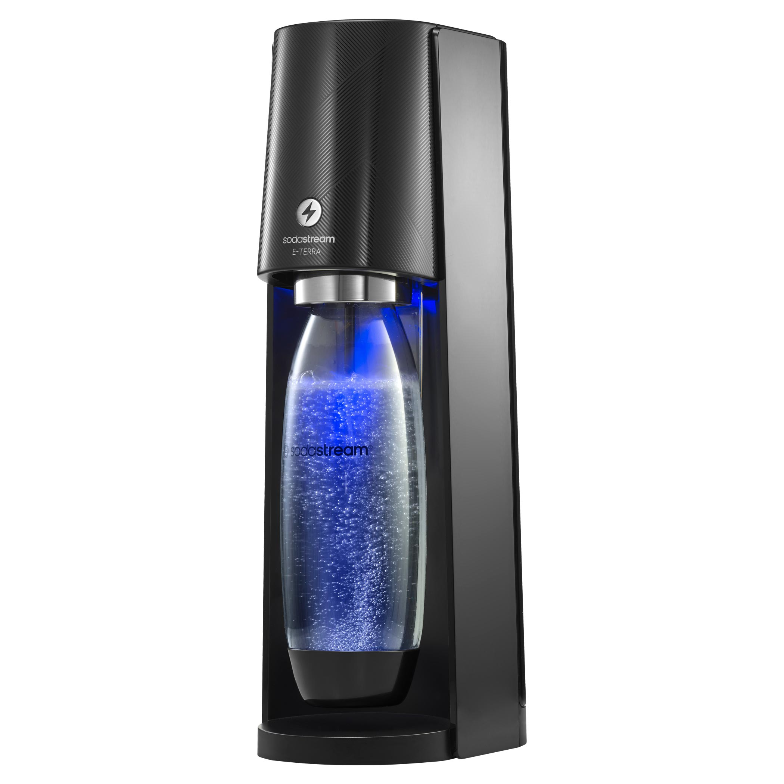Součástí startovacího balení výrobníku e-Terra je i litrová lahev z Tritanu. Tento unikátní plastový materiál neobsahuje zdraví škodlivé BPA a vyznačuje se vysokou odolností vůči nárazům, teplotám i UV záření. Lahev je možné mýt i v myčce nádobí. Uživatelský komfort při používání přístroje zvyšují i další technologie – Bottle Snap & Lock, která slouží k jednoduchému připevnění a uvolnění lahve, a systém Quick Connect, jenž výrazně zjednodušuje manipulaci s bombičkou. Tu do výrobníku nasadíte jednoduchým zacvaknutím, stejně rychle ji v případě výměny i uvolníte. Bombička umožňuje přípravu až 80 litrů perlivé vody a v případě potřeby ji vyměníte za novou pouze za cenu plynové náplně.

*Cena: 3 490 Kč, www.sodastream.cz*

***###***

**Kontakt pro média:**

Hedvika Přibová

PHOENIX COMMUNICATION

110 00 | Praha 1 | Opletalova 919/5

[hedvika@phoenixcom.cz](mailto:hedvika@phoenixcom.cz)

+420 774 273 821

**O značce SodaStream**

SodaStream je specialistou na perlivou vodu nachystanou v pohodlí domova bez tahání lahví a jedničkou mezi perlivými vodami co do počtu vypitých litrů*. Firma se od svého počátku datovaného do roku 1903 soustředí na ucelenou nabídku výrobníků domácí perlivé vody a souvisejícího příslušenství. Jejím cílem je nabídnout příjemný způsob přípravy vlastní perlivé vody v pohodlí domova místo tahání protivných plastových lahví a následného vynášení hromad plastového odpadu. Počtem stisknutí výrobníku si zákazník sám volí výslednou perlivost vody a přidáním čerstvého ovoce má možnost vytvořit lákavé pití bez zbytečných cukrů či sladidel pro sebe i svou rodinu. Litr vlastní domácí perlivé vody přitom vyjde na velmi příznivou cenu 2,99 Kč, takže si za pohodlí nemusí zákazník zbytečně připlácet. Kromě svého pohodlí navíc používáním každého výrobníku domácí perlivé vody SodaStream domácnosti ochrání přírodu v průběhu tří let přibližně před 2 500 prázdných PET lahví od nápojů. Pro další informace a novinky navštivte adresu [www.sodastream.cz](http://www.sodastream.cz/).

* Zdroj: Porovnání firemních dat s výzkumem trhu balené vody za rok 2014 společnosti Canadean.